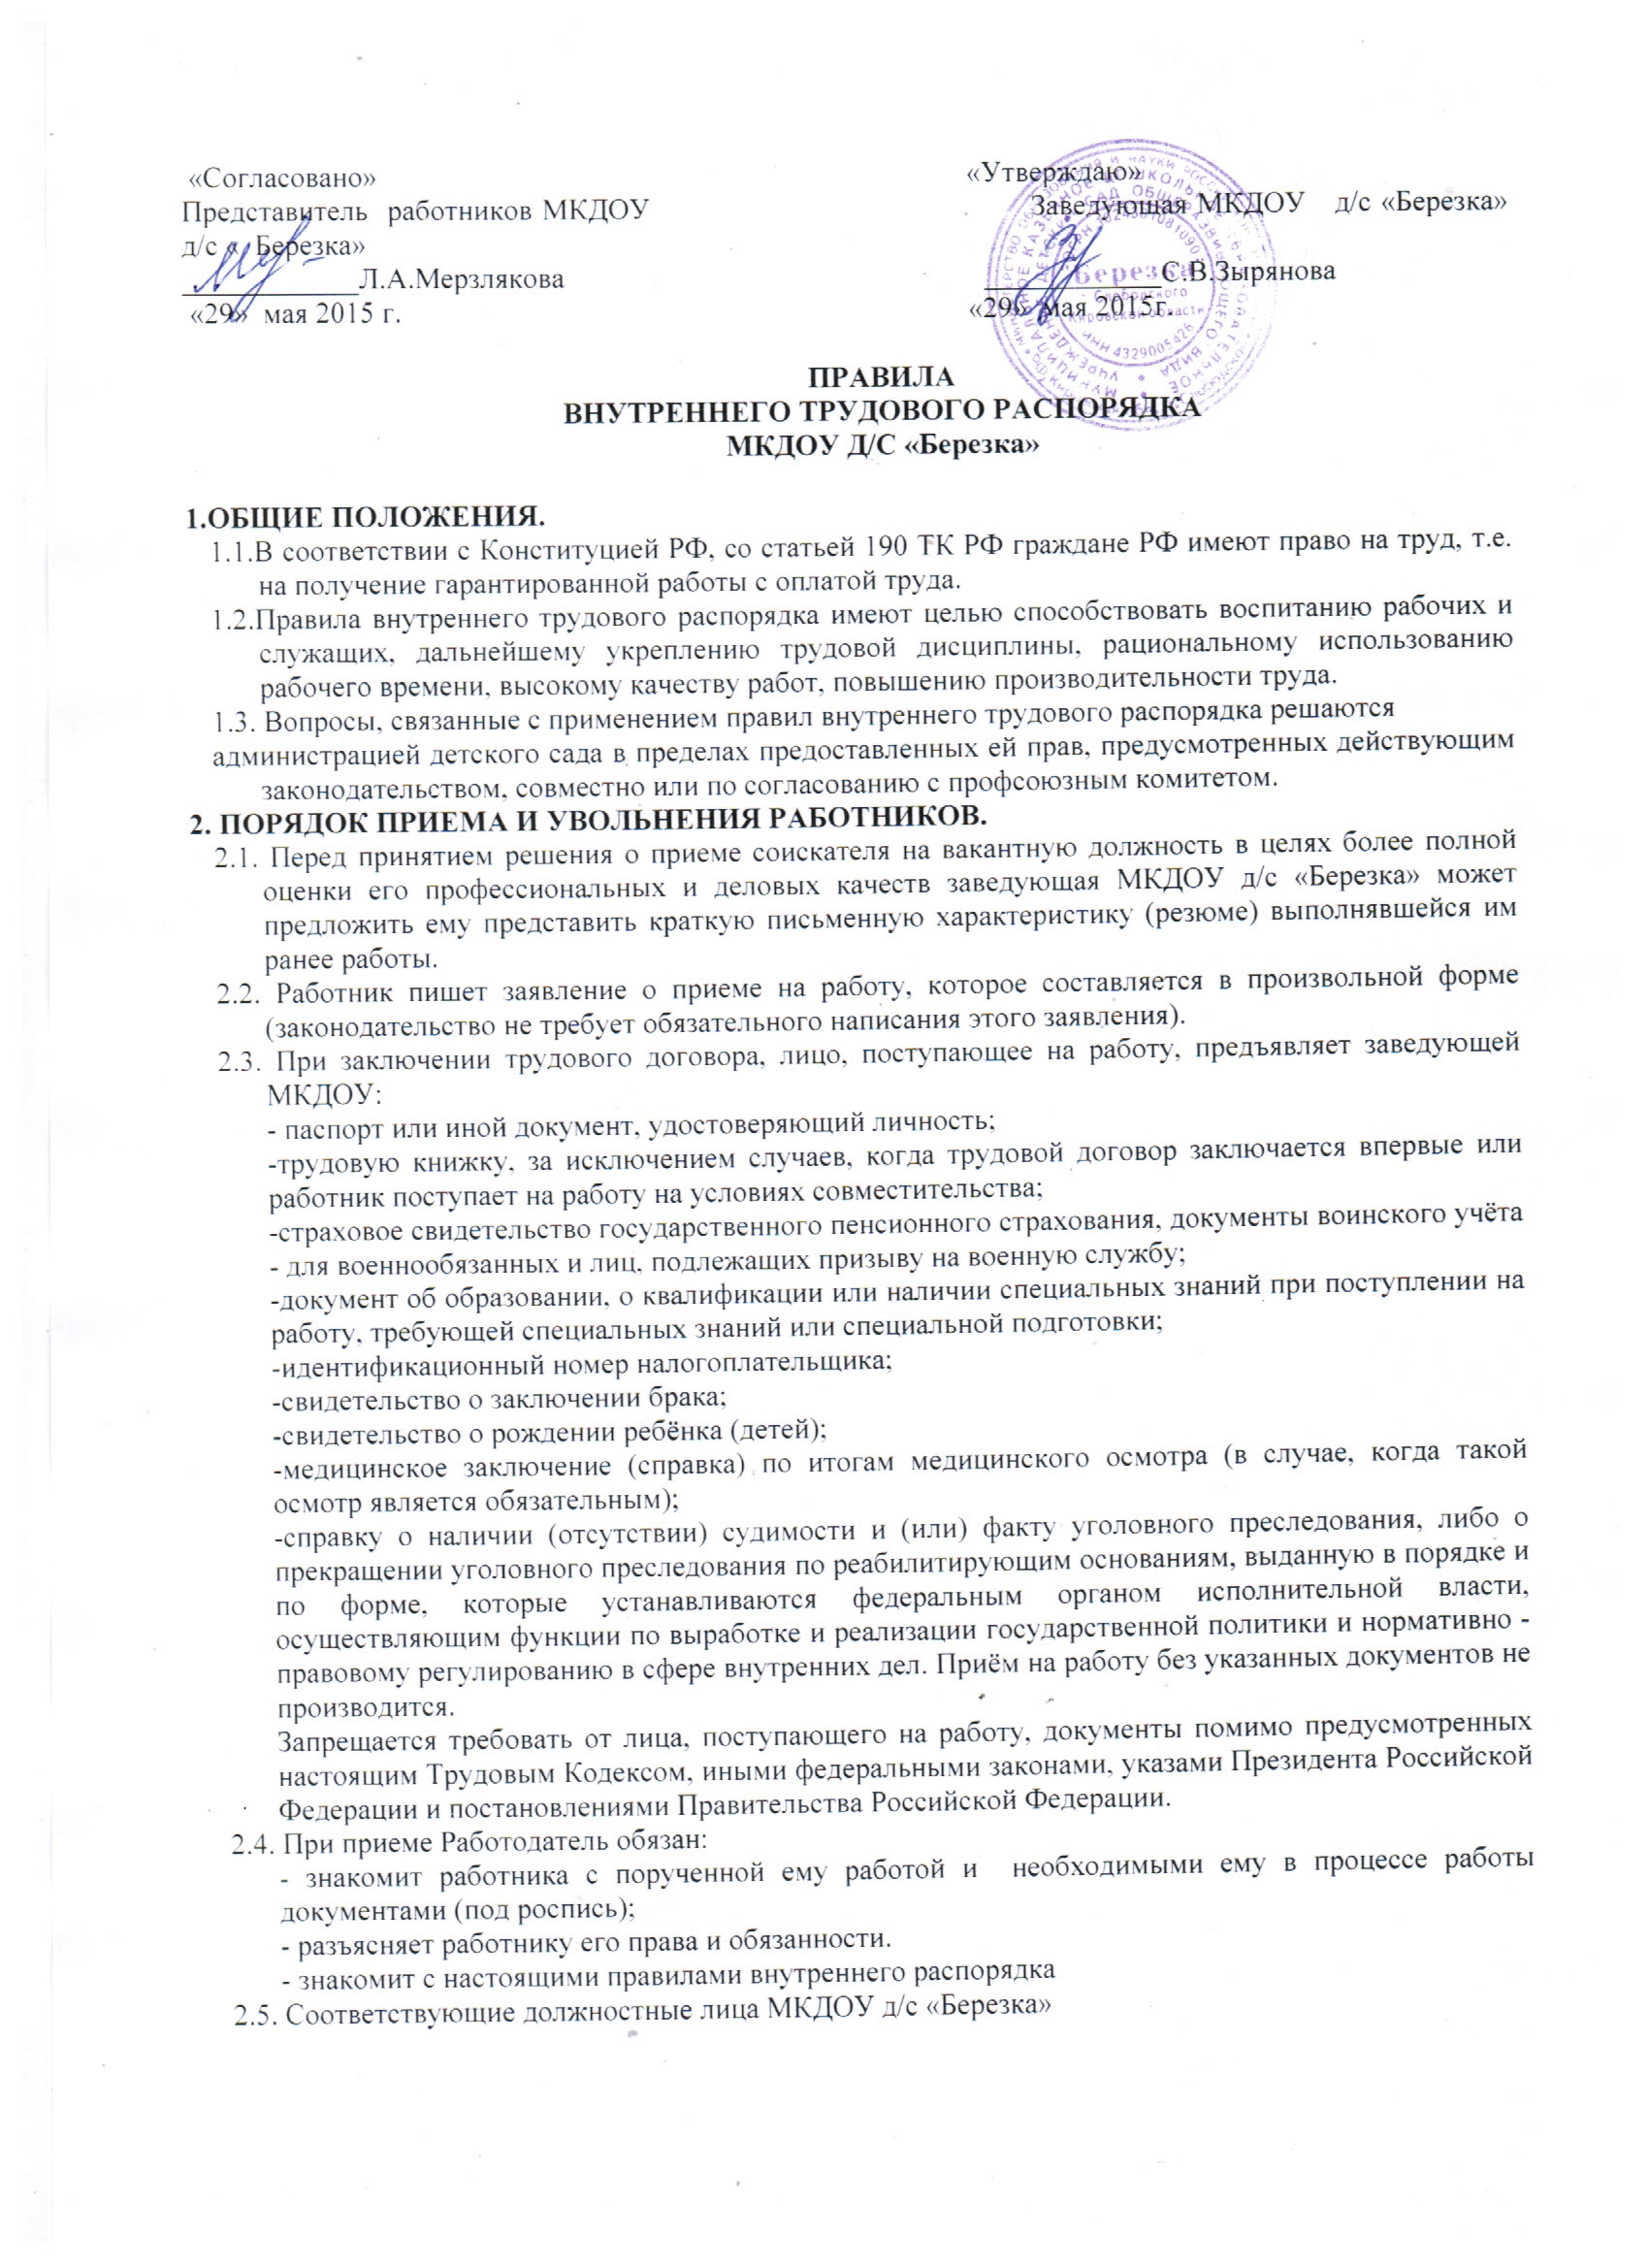

- проводят с принятым работником инструктаж по программе вводного инструктажа, по программе первичного инструктажа по охране труда на рабочем месте в МКДОУ д/с «Березка», по программе вводного противопожарного инструктажа и т.п.;

- знакомят работника с различными нормативными и локальными правовыми актами, распространяющимися на всех работников учреждения, а также с локальными правовыми актами, имеющими отношение к его трудовой функции под роспись.

- предупреждают работника о его обязанности по сохранению конфиденциальных сведений, и ответственности за ее разглашение и передачу другим лицам.

2.6. Не позднее трех дней, как работник допущен к работе, заключается трудовой договор. Трудовые отношения между работником и работодателем в соответствии со ст.16 ТК РФ возникают на основании трудового договора, заключаемого в порядке, предусмотренном трудовым законодательством.

Заключение трудового договора с лицами, поступающими на работу, осуществляется в строгом соответствии с главой 11 ТК РФ «Заключение трудового договора».

2.7. На основании заключенного трудового договора издается приказ в соответствии со ст. 68 ТК РФ (унифицированная форма № Т – 1), с которым работник знакомится под роспись (не позднее трех дней со дня, когда работник непосредственно приступил к работе). Один экземпляр трудового договора остается у работника, другой – в учреждении.

2.8. Сотрудник , ответственный за ведение кадрового делопроизводства, заполняет личную карточку ( унифицированная форма № Т – 2).

2.9. Делается запись о приеме на работу в трудовой книжке, вносятся данные о трудовой книжке в Книгу учета движения трудовых книжек и вкладышей в них (утверждена постановлением Минтруда России от 10.10.2003 № 69).

2.10. Прием на работу в МКДОУ д/с «Березка» может осуществляться с прохождением испытательного срока продолжительностью до 3-х месяцев.

2.11.Прекращение трудового договора осуществляется только по основаниям, предусмотренным законодательством о труде:

- по соглашению сторон (ст.78 ТК РФ);

- в связи с истечение срока трудового договора (ст. 79 ТК РФ)

- по инициативе работника (ст.80 ТК РФ)

- по инициативе работодателя ( ст.81 ТК РФ)

- по результатам оценки деятельности сотрудника аттестационной комиссией, как несоответствующего занимаемой должности;

- в других случаях, предусмотренных ТК РФ

2.12.Работник имеет право расторгнуть трудовой договор, письменно предупредив об этом Работодателя за 2 недели. По истечении указанного срока предупреждения об увольнении, работник вправе прекратить работу. Увольнение допустимо лишь по основаниям, предусмотренным трудовым законодательством (ст. 77 ТК РФ). Прекращение трудового договора оформляется приказом (распоряжением) работодателя, с которым работник должен быть ознакомлен под роспись.

2.13. Днем увольнения считается последний день работы работника, за исключением случаев, когда работник фактически не работал, но за ним, в соответствии с ТК РФ или иным федеральным законом, сохранялось место работы (должность) (ст. 84.1 ТК РФ).

2.14. В день увольнения Работодатель обязан выдать работнику его трудовую книжку с внесенной в нее записью об увольнении и произвести с ним окончательный расчет.

Записи о причинах увольнения в трудовую книжку должны производиться в точном соответствии с формулировкой законодательства Российской Федерации со ссылкой на соответствующую статью, часть и пункт закона.

2.15. С работником производится окончательный расчет, а также по его письменному заявлению, в соответствии со ст. 62 ТК РФ, выдаются копии документов, связанные с работой.

2.16. К педагогической деятельности допускаются лица, имеющие образовательный ценз, который определяется в порядке, установленном Типовыми положениями об образовательных учреждениях

соответствующих типов и видов, утверждаемыми Правительством Российской Федерации.

2.17. К педагогической деятельности не допускаются лица:

- лишённые права заниматься педагогической деятельностью в соответствии с вступившим в законную силу приговором суда

- имеющие или имевшие судимость, подвергающиеся или подвергавшиеся уголовному преследованию (за исключением лиц, уголовное преследование в отношении которых прекращено по реабилитирующим основаниям) за преступления против жизни и здоровья, свободы, чести и достоинства личности (за исключением незаконного помещения в психиатрический стационар, клевету и оскорбление), половой неприкосновенности и половой свободы личности, против семьи и несовершеннолетних, здоровья населения и общественной нравственности, а также против общественной безопасности;

- имеющие не снятую или непогашенную судимость за умышленные тяжкие и особо тяжкие преступления;

- признанные недееспособными в установленном федеральным законом порядке;

- имеющие заболевания, предусмотренные перечнем, утверждаемым федеральным органом исполнительной власти, осуществляющим функции по выработке государственной политики и нормативно - правовому регулированию в области здравоохранения.

2.18. К трудовой деятельности в сфере образования, воспитания, развития несовершеннолетних не допускаются лица, имеющие или имевшие судимость, подвергающиеся или подвергавшиеся уголовному преследованию (за исключением лиц, уголовное преследование в отношении которых прекращено по реабилитирующим основаниям) за преступления против жизни и здоровья, свободы, чести и достоинства личности (за исключением незаконного помещения в психиатрический стационар, клевету и оскорбление), половой неприкосновенности и половой свободы личности, против семьи и несовершеннолетних, здоровья населения и общественной нравственности, а также против общественной безопасности.

**3.ОСНОВНЫЕ ОБЯЗАННОСТИ РАБОТНИКОВ**:

Работники МКДОУ д/с «Березка» обязаны:

3.1 .Работать честно и добросовестно, выполнять обязанности, возложенные на них должностными инструкциями, «Правилами внутреннего трудового распорядка».

3.2.Соблюдать дисциплину труда - основу порядка на производстве: приходить на работу без опозданий, соблюдать установленную продолжительность рабочего времени, использовать все рабочее время для производительного труда, своевременно и точно исполнять распоряжения администрации, быть всегда внимательными к детям, вежливыми с

родителями воспитанников и членами коллектива, находиться на своем рабочем месте.

3.3.Не предпринимать никаких действий по своему усмотрению по изменению помещений, прогулочных детских площадок без согласования с заведующей детским садом.

3.4.Беречь оборудование, инвентарь, учебно-наглядные пособия.

3.5.Строго соблюдать инструкцию по охране жизни и здоровья детей, по охране труда на рабочем месте, пожарной безопасности, соблюдать требования СанПиН.

3.6.Держать в чистоте и порядке свое рабочее место.

3.7.Быть примером достойного поведения.

3.8.Работники МКДОУ д/с «Березка» несут ответственность за жизнь и здоровье вверенных им детей.

3.9.Круг обязанностей, который исполняет каждый работник по своей должности, определяется помимо «Правил внутреннего трудового распорядка» должностными инструкциями.

**4. ОСНОВНЫЕ ОБЯЗАННОСТИ АДМИНИСТРАЦИИ МКДОУ Д/С «БЕРЕЗКА»**

4.1. Администрация МКДОУ д/с «Березка» обязана:

— соблюдать трудовое законодательство Российской Федерации;

— правильно организовать труд работников на закрепленных за ними рабочих местах, создавая здоровые и безопасные условия труда, соответствующие правилам по охране труда (технике безопасности, санитарным нормам, противопожарным правилам);

— обеспечивать строгое соблюдение трудовой дисциплины;

— соблюдать оговоренные в трудовом договоре условия оплаты труда, выдавать заработную плату работнику каждые полмесяца в следующие дни; 21 числа текущего месяца и 6 числа следующего месяца — окончательный расчет,

— способствовать работникам в повышении ими своей квалификации, совершенствовании профессиональных навыков;

4.2. Администрация МКДОУ д/с «Березка», осуществляя свои обязанности, стремится к созданию высокопрофессионального работоспособного коллектива, их заинтересованности в развитии и укреплении деятельности МКДОУ д/с «Березка».

4.3. В случае совершения работником дисциплинарного проступка работодатель имеет право применить к работнику одно из дисциплинарных взысканий, предусмотренных ТК РФ. За виновное причинение Работодателю прямого действительного ущерба работник несет материальную ответственность в порядке и на условиях, предусмотренных трудовым законодательством Российской Федерации.

**5.РАБОЧЕЕ ВРЕМЯ И ЕГО ИСПОЛЬЗОВАНИЕ.**

5.1. Продолжительность рабочего времени педагогического, медицинского, обслуживающего персонала определяется графиками сменности, утвержденными заведующей детским садом.

5.2. Сторожам устанавливается суммированный учет рабочего времени. Время начала и окончания работы, продолжительность смены, время междусменного отдыха определяется в графике сменности, разработанном на учетный период./ст. 104 ТК РФ/

5.3. Время начала и окончания работы для всех работников ДОУ в соответствии с утвержденным графиком. Накануне праздничных дней продолжительность работы сокращается на 1 час.

5.4. В соответствии с законодательством о труде не производится работа в следующие праздничные дни

- 1,2,3,4,5. января - Новогодние каникулы;

- 7 января – Рождество Христово;

- 23 февраля – День защитника Отечества;

- 8марта – Международный женский день;

- 1 мая – Праздник Весны и Труда;

- 9мая - День Победы;

- 12 июня – День России;

- 4 ноября – День народного единства.

5.5. Все время работы учитывается в табеле учета использования рабочего времени и расчета заработной платы (форма №Т-12).

5.6. Для работников, принятых в МКДОУ д/с «Березка»» по совместительству, применяются положения главы 44 Трудового кодекса РФ. Рабочие дни работников, работающих по совместительству, закрепляются в трудовых договорах этих работников или определяются графиком работы;

5.7. По инициативе представителя работодателя \ заведующей д\с\ работники могут быть привлечены к сверхурочным работам, с письменного согласия работника с учетом мнения представительного органа работников либо без его согласия в случаях и в соответствии со ст. 99 ТК РФ. Сверхурочные работы не должны превышать для каждого работника четырех часов в течение двух дней подряд и 120 часов в год.

При совпадении выходного и праздничного дней выходной день переносится на следующий после праздничного рабочий день. Выходной или нерабочий праздничный день оплачивается в одинарном размере, а день отдыха оплате не подлежит.

5.8. Ненормированный рабочий день устанавливается в соответствии со ст. 101 ТК РФ для работников, которые при необходимости эпизодически привлекаются своих трудовых функций за пределами установленных для них продолжительности рабочего времени.

Перечень должностей работников с ненормированным рабочим днем:

заведующая д/с

- заместитель заведующей по УВР

- заместитель заведующей по АХЧ

5.9. Работникам с ненормированным рабочим днем предоставляется в соответствии со ст. 119 ТК РФ ежегодный дополнительный оплачиваемый отпуск продолжительностью 14 календарных дней заведующей д/с, заместителю заведующей по УВР, заместителю заведующей по АХЧ.

5.10. В ДОУ ежемесячно составляются графики работы сотрудников, которые утверждаются заведующей МКДОУ д/с «Березка». Делопроизводитель ведет табель учёта использования рабочего времени, который отражает фактически отработанные часы работником или причины его отсутствия на работе.

5.11.Заведующая детским садом организовывает учет явки работников на работу и ухода их с работы.

5.12.Продолжительность ежегодного отпуска работников детского сада устанавливается в соответствии с действующим законодательством. Очередность предоставления отпусков устанавливается администрацией детского сада по согласованию с представительным органом работников, с учетом необходимости обеспечения нормального хода работы учреждения и благоприятных условий для отдыха сотрудников детского сада. График работы отпусков составляется на каждый календарный год и доводится до сведения всех сотрудников.

5.13. Допускается предоставление отпуска по частям. При этом хотя бы одна из частей этого отпуска должна быть не менее 14 календарных дней. Отзыв работника из отпуска осуществляется в порядке, предусмотренном трудовым законодательством РФ.

*5.6.Сотрудникам МКДОУ д/с «Березка» запрещается*:

5.6.1.Изменять по своему усмотрению график сменности.

5.6.2.Удлинять или сокращать продолжительность занятий с детьми и перерывы между ними.

5.6.3.Оставлять детей без присмотра.

5.6.4. Отдавать детей лицам в нетрезвом состоянии и детям до 14 лет, отпускать детей одних по просьбе родителей без письменного заявления.

5.6.5. Отсутствовать на рабочем месте, определенном коллективным договором, без разрешения заведующей.

*5.7. Запрещается в рабочее время:*

5.7.1 .Отвлекать работников детского сада от их непосредственной работы, снимать их с работы для выполнения общественных обязанностей.

5.7.2.Вызывать воспитателей к телефону во время занятий и прогулок, непосредственной работы с детьми.

5.7.3..Созывать собрания, заседания и всякого рода совещания по общественным делам.

*5.8.3апрещается:*

5.8.1 .Присутствовать посторонним лицам в группах без согласования с заведующей детским садом.

5.8.2.Делать замечания в присутствии детей.

5.9.Сотрудники МКДОУ д/с «Березка» поощряются за добросовестное исполнение трудовых обязанностей через объявления благодарности, награждения почетной грамотой детского сада, представление к званию лучшего по профессии. За особые трудовые заслуги перед обществом и государством могут быть представлены к государственным наградам./ст.191 ТК РФ/

5.10..Взыскания административного и дисциплинарного порядка налагаются приказом заведующей детского сада за нарушения выполнения «Правил внутреннего распорядка», должностных инструкций и в случаях, несущих угрозу жизни и здоровья детей. /Уст. 192 ТК РФ/

**6. ДИСЦИПЛИНА ТРУДА**

6.1. За добросовестное исполнение должностных обязанностей по решению руководства работники МКДОУ д/с «Березка» могут быть поощрены:

• объявлением благодарности;

• премией;

• Почетной грамотой ДОУ;

• представление к званию лучшего по профессии.

За особые трудовые заслуги перед обществом и государством могут быть представлены к государственным наградам./ст.191 ТК РФ/

Поощрения объявляются приказом и заносятся в трудовою книжку работника.

6.2. За совершение дисциплинарного проступка, то есть неисполнение или ненадлежащее исполнение работником по его вине возложенных на него трудовых обязанностей — руководством МКДОУ д/с «Березка» к нему могут быть применены следующие дисциплинарные взыскания:

• замечание;

• выговор;

• увольнение по соответствующим основаниям.

6.3. До применения дисциплинарного взыскания работодатель должен затребовать от работника объяснение в письменной форме. В случае отказа работника дать указанное объяснение составляется соответствующий акт. Отказ работника дать объяснение не является препятствием для применения дисциплинарного взыскания.

Дисциплинарные взыскания применяются администрацией непосредственно за обнаружением проступка, но не позднее одного месяца со дня его обнаружения, не считая времени болезни или пребывания работника в отпуске. Дисциплинарное взыскание не может быть применено позднее шести месяцев со дня совершения проступка, а по результатам ревизии, проверки финансово-хозяйственной деятельности или ауди­торской проверки — позднее двух лет со дня его совершения. В указанные сроки не включается время производства по уголовному делу.

6.4. Приказ (распоряжение) заведующей МКДОУ д/с «Березка» о применении дисциплинарного взыскания объявляется работнику под расписку в течение трех рабочих дней со дня его издания. В случае отказа работника подписать указанный приказ (распоряжение) составляется соответствующий акт. В соответствии со статьей 66 ТК РФ сведения о взысканиях в трудовую книжку не вносятся, за исключением случаев, когда дисциплинарным взысканием является увольнение.

За каждое нарушение трудовой дисциплины может быть применено только одно дисциплинарное взыскание. При применении взыскания должны учитываться тяжесть совершенного проступка, обстоятельства, при которых он совершен, предшествующая работа и поведение работника.

6.5. Если в течение года со дня применения дисциплинарного взыскания работник не будет подвергнут новому дисциплинарному взысканию, то он считается не имеющим дисциплинарного взыскания.

**7. ЗАКЛЮЧИТЕЛЬНЫЕ ПОЛОЖЕНИЯ**

7.1. Настоящие Правила внутреннего трудового распорядка утверждаются согласно ст. 190 ТК РФ заведующей МКДОУ д/с «Березка»

7.2. Изменения и дополнения к Правилам внутреннего трудового распорядка принимаются в порядке, предусмотренном для принятия Правил внутреннего трудового распорядка,

7.3. Правила внутреннего трудового распорядка хранятся у Администрации МКДОУ д/с «Березка», а также вывешиваются в помещении, на видном месте.